ДОТЯНУТЬСЯ ДО ЗВЕЗД ZENITH ПРЕДСТАВЛЯЕТ ПОСЛЕДНЮЮ МОДЕЛЬ СВОЕЙ ФУТУРИСТИЧЕСКОЙ КОЛЛЕКЦИИ DEFY - ЧАСЫ DEFY SKYLINE.

С момента создания коллекции DEFY компания Zenith стремилась оставить свой след в истории прочными и оригинальными хронометрами, которые будут сопровождать своих владельцев на протяжении всего жизненного пути. История началась еще в 1902 году с созданием оригинальной линии надежных и точных карманных часов «DEFI», которая позже и вдохновила Zenith сохранить этот смелый дух в серии наручных часов, названных DEFY, в 1969 году. Они излучали решительно современную эстетику, которая дополняла их прочную конструкцию и надежную работу, за что и получили название coffre-fort, что по-французски означает хранилище. Сегодня, в постоянно меняющемся мире, где каждая доля секунды может быть решающей, последнее творение в линии DEFY идет в ногу со временем благодаря элегантному и запоминающемуся дизайну в сочетании с беспрецедентной функцией.

Словно напоминая о кажущемся неподвижным ночном небе над шумным городом, который никогда не спит, DEFY Skyline посвящены тем, кто не останавливается на пути к мечте и следует за своей путеводной звездой. В то же время геометрически структурированный и причудливый, усыпанный звездами циферблат с отделкой в виде расходящихся солнечных лучей, украшен идеально продуманным узором, состоящим из выгравированных четырехконечных звезд, которые, по сути, являются современным переосмыслением логотипа Zenith в виде «двойной Z» 1960-х годов. Центральный элемент истории Zenith - ночное небо, прослеживаемый с самого начала, был главным источником вдохновения для дальновидного основателя Мануфактуры Жоржа-Фавра Жако, который осуществил свою мечту о создании самых точных часов того времени и решил назвать их производство в честь самой высокой звезды в ночном небе. Уникальная алхимия цветных металлических циферблатов и мерцающий свет выгравированного узора добавляют тонкую, но характерную глубину и интригу и переносят владельца в другое представление о времени.

Не стремящиеся просто воссоздать прошлое, дерзко смелые по форме, но в то же время хорошо узнаваемые по стилю Zenith, DEFY Skyline черпают вдохновение в уникальной восьмиугольной геометрии ранних моделей DEFY, включая недавно возрожденные Defy A3642. Отличающиеся своей угловатой формой, DEFY Skyline сохраняют ту же ДНК прочности и долговечности, что и их предшественники, но при этом привносят более острую и архитектурную эстетику, а также множество новых функций для незаменимого спутника в условиях современности. Фацетированный безель, закрепленный на корпусе 41 мм из нержавеющей стали с четко очерченными краями, похож на те, что использовались в ранних моделях DEFY, с двенадцатью сторонами, которые служат в качестве часовых меток. Завинчивающаяся заводная головка, украшенная звездой, обеспечивает водонепроницаемость до 10 АТМ (100 метров), что делает упор на функциональность в максимально широком диапазоне действий и ситуаций.

Помимо центральных часовых и минутных стрелок и указателя даты в положении «3 часа», выполненного в том же цвете, что и циферблат, DEFY Skyline привносит в серию что-то новое, что является не только демонстрацией технического мастерства, но и редкой визуально захватывающей анимацией, когда-либо виденной на наручных часах. На счетчике в положении «9 часов» постоянно бегущая 1/10 секундная стрелка совершает устойчивые колебания с фиксированным шагом, совершая один оборот каждые 10 секунд и напоминая владельцу о быстротечности времени и точности механизма с частотой 5 Гц. Учитывая космическое вдохновение DEFY Skyline, неудивительно, что такие дробные функции измерения времени, требующие высочайшего уровня точности, когда-то использовались для расчета движения небесных тел и звездного времени.

Эту исключительную производительность обеспечивает новый El Primero 3620. Автоматический мануфактурный механизм, видимый через сапфировое стекло задней крышки, аналогичен конструкции El Primero 3600 с хронографом 1/10 секунды и приводит в движение 1/10 секундную стрелку непосредственно с анкерного спуска, который работает с частотой 5 Гц (36 000 пк/ч), что делает его «естественным» показателем доли секунды. Он также снабжен механизмом остановки секундной стрелки для точной установки времени. Эффективный по своим характеристикам механизм с автоматическим подзаводом с двунаправленным ротором со звездным рисунком обеспечивает запас хода около 60 часов. Сохраняя современную эстетику DEFY Skyline, механизм выполнен в серых и серебристых тонах с элементами вороненого металла.

Стремление к своей звезде требует универсальности и адаптивности. Поэтому DEFY Skyline поставляются с браслетом из стали с сатинированной поверхностью с полированными фасками, плавно повторяющими контуры граненого корпуса. Каучуковый ремень с рисунком звездного неба синего цвета для синего циферблата, черного цвета для черного циферблата и оливково-зеленого для серебряного циферблата также снабжен стальной раскладывающейся застежкой и может быть легко заменен без каких-либо инструментов с помощью оригинального механизма быстрой смены браслета с обратной стороны корпуса DEFY.

Коллекция DEFY Skyline, доступная в бутиках Zenith и у официальных дилеров по всему миру, завершает линию футуристических часов Мануфактуры, излучающую стильную универсальность в сочетании с исключительными характеристиками и несомненным блеском Zenith.

ZENITH: НАСТАЛО ВРЕМЯ ДОТЯНУТЬСЯ ДО ЗВЕЗД.

Миссия компании Zenith заключается в том, чтобы вдохновлять людей следовать за мечтами и воплощать их в жизнь, несмотря ни на что. С момента своего основания в 1865 году Zenith становится первой часовой мануфактурой в современном смысле этого слова, а ее часы — верными спутниками выдающихся людей, мечтающих о великом и стремящихся достичь невозможного, от Луи Блерио, отважившегося на исторический полет через Ла-Манш, до Феликса Баумгартнера, совершившего рекордный прыжок из стратосферы. Также Zenith уделяет особое внимание женщинам, открывающим новые горизонты – как в прошлом, так и в наши дни, – отдавая дань уважения их свершениям и предоставляя платформу DREAMHERS, на которой представительницы прекрасного пола делятся своим опытом и вдохновляют других на то, чтобы воплощать в жизнь свои мечты.

Во всех своих часах Zenith использует только собственные механизмы, разработанные и изготовленные в стенах компании. После создания в 1969 году механизма El Primero, первого в мире калибра автоматического хронографа, Zenith пошел дальше и разработал хронографы, способные производить замеры с еще большей точностью – до 1/10 секунды (линия Chronomaster) и 1/100 секунды (линия DEFY). Формируя будущее швейцарской часовой индустрии с 1865 года, Zenith продолжает создавать часы для тех, кто не боится бросить вызов самому себе. Настало время дотянуться до звезд.

DEFY SKYLINE
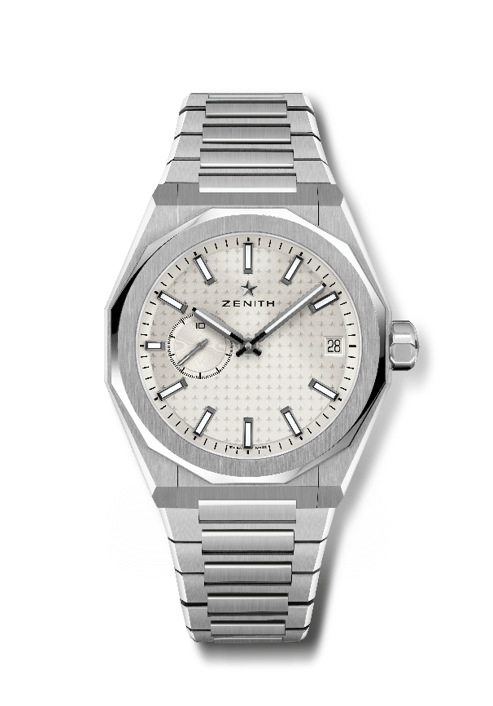
Артикул: 03.9300.3620/01.I001

Основные характеристики: трехстрелочные часы El Primero Индикация высокой частоты: счетчик указателя точности до 1/10 секунды в положении «9 часов». Анкер и анкерное колесо из кремния. Рисунок звездного неба на циферблате. Завинчивающаяся заводная головка. Система замены ремня.
Механизм: El Primero 3620, с автоподзаводом
Частота колебаний: 36 000 полуколебаний в час (5 Гц)
Запас хода ок. 60 часов
Функции: центральные часовая и минутная стрелки. Счетчик указателя точности до 1/10 секунды в положении «9 часов». Указатель даты в положении «3 часа».
Отделка: эксклюзивный ротор с матовой отделкой
Цена: 8400 CHF
Материал: нержавеющая сталь
Водонепроницаемость: 100 М
Корпус: 41 мм
Циферблат: серебряного цвета, с гильоше «солнечные лучи»
Часовые метки: фацетированные, с черным рутениевым напылением и люминесцентным покрытием SuperLuminova SLN C1
Стрелки: фацетированные, с черным рутениевым напылением и люминесцентным покрытием SuperLuminova SLN C1
Ремень/браслет и застежка: стальной браслет с раскладывающейся застежкой. Поставляется с каучуковым ремнем коричнево-зеленого цвета с рисунком звездного неба, с раскладывающейся застежкой.

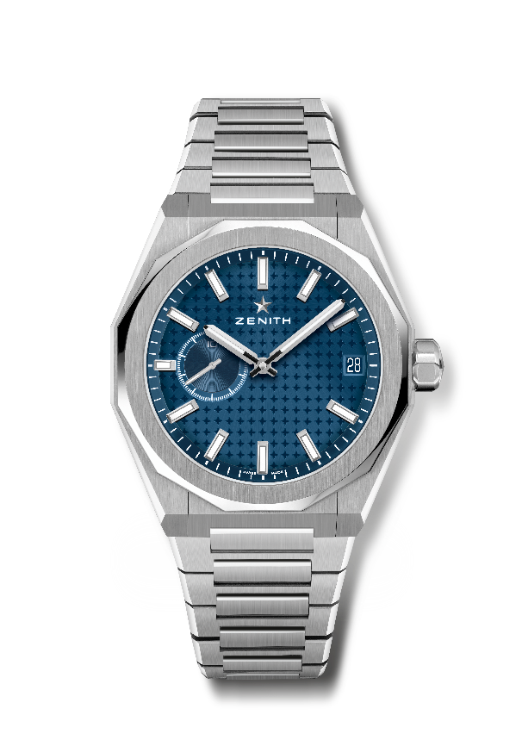
DEFY SKYLINE
Артикул: 03.9300.3620/51.I001

Основные характеристики: трехстрелочные часы El Primero Индикация высокой частоты: счетчик указателя точности до 1/10 секунды в положении «9 часов». Анкер и анкерное колесо из кремния. Рисунок звездного неба на циферблате. Завинчивающаяся заводная головка. Система замены ремня.
Механизм: El Primero 3620, с автоподзаводом
Частота колебаний: 36 000 полуколебаний в час (5 Гц)
Запас хода ок. 60 часов
Функции: центральные часовая и минутная стрелки. Счетчик указателя точности до 1/10 секунды в положении «9 часов». Указатель даты в положении «3 часа».
Отделка: эксклюзивный ротор с матовой отделкой
Цена: 8400 CHF
Материал: нержавеющая сталь
Водонепроницаемость: 100 М
Корпус: 41 мм
Циферблат: синий, с гильоше «солнечные лучи»
Часовые метки: фацетированные, с родиевым напылением и люминесцентным покрытием SuperLuminova SLN C1
Стрелки: фацетированные, с родиевым напылением и люминесцентным покрытием SuperLuminova SLN C1
Ремень/браслет и застежка: стальной браслет с раскладывающейся застежкой. Поставляется с каучуковым ремнем синего цвета с рисунком звездного неба, с раскладывающейся застежкой.

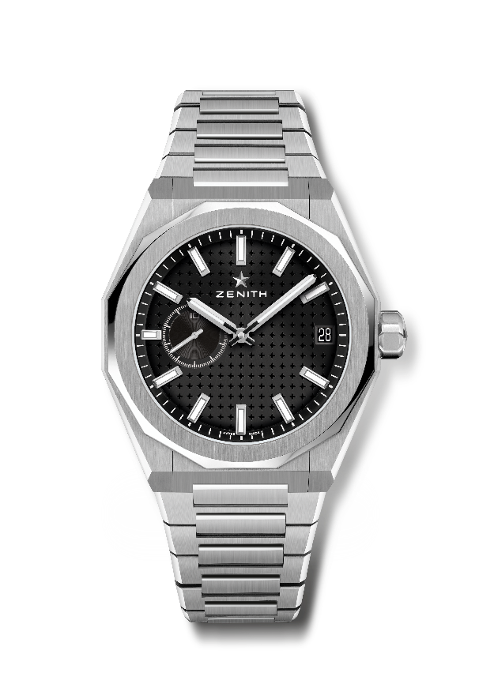
DEFY SKYLINE
Артикул: 03.9300.3620/21.I001

Основные характеристики: трехстрелочные часы El Primero Индикация высокой частоты: Счетчик указателя точности до 1/10 секунды в положении «9 часов». Анкер и анкерное колесо из кремния. Рисунок звездного неба на циферблате. Завинчивающаяся заводная головка. Система замены ремня.
Механизм: El Primero 3620, с автоподзаводом
Частота колебаний: 36 000 полуколебаний в час (5 Гц)
Запас хода ок. 60 часов
Функции: центральные часовая и минутная стрелки. Счетчик указателя точности до 1/10 секунды в положении «9 часов». Указатель даты в положении «3 часа».
Отделка: эксклюзивный ротор с матовой отделкой
Цена: 8400 CHF
Материал: нержавеющая сталь
Водонепроницаемость: 100 М
Корпус: 41 мм
Циферблат: черный, с гильоше «солнечные лучи»
Часовые метки: фацетированные, с родиевым напылением и люминесцентным покрытием SuperLuminova SLN C1
Стрелки: фацетированные, с родиевым напылением и люминесцентным покрытием SuperLuminova SLN C1
Ремень/браслет и застежка: стальной браслет с раскладывающейся застежкой. Поставляется с каучуковым ремнем черного цвета с рисунком звездного неба, с раскладывающейся застежкой.

